课题类型：1.探索导向类 ■ 申请受理编号：

2.目标导向类 □

国家高技术研究发展计划（863计划）
专题课题申请书

技术领域名称：现代农业技术领域
专题名称：农产品生境控制与质量分子检测技术专题
申请指南技术方向：重要真菌毒素快速免疫检测技术
课题名称：基于纳米探针技术的真菌毒素快速检测技术研究
申请（负责）人：王周平
依托单位： 江南大学

中华人民共和国科学技术部
二〇〇七 年 五 月 十四 日

填 写 说 明

一、请严格按照表中要求填写各项。
二、专题课题申请人可以是自然人或法人。若自然人申请课题，需有课题依托单位，申请人为该自然人；若法人申请课题，法人是当然的依托单位，申请负责人是由法人指定的一名自然人。每个课题申请只能有一个申请（负责）人和一个课题依托单位。课题的协作单位不超过3家。
三、申请书中第一次出现外文名词时，要写清全称和缩写，再出现同一词时可以使用缩写。
四、组织机构代码是指课题承担单位组织机构代码证上的标识代码，它是由全国组织机构代码管理中心所赋予的唯一法人标识代码。
五、审核意见和声明中需填写课题依托单位/协作单位负责人姓名和申请人姓名，单位管理员提交国家科技计划项目申报中心后，即视为审核意见和声明有效，申请人和课题单位负责人需对申请书内容的真实性和有效性负责。
一、基本信息
课题名称 |  | 基于纳米探针技术的真菌毒素快速检测技术研究
行业领域 |  | 现代农业 |  |  |  |  |  |  |  |  | 预计完成年限 |  |  |  |  | 4
课题密级 |  | 公开级 |  |  |  |  |  |  |  |  | 预期成果类型 |  |  |  |  | 论文、专利、产品等
申请  （负责）人信息 |  | 姓 名 |  |  | 王周平 |  |  |  |  |  | 性 别 |  |  |  |  | 男
 |  | 出生日期 |  |  | 1974.4.1 |  |  |  |  |  | 职 称 |  |  |  |  | 教授
 |  | 最高学位 |  |  | 博士（后） |  |  |  |  |  | 从事专业 |  |  |  |  | 食品营养与安全
 |  | 所在单位 |  |  | 江南大学 |  |  |  |  |  | 固定电话 |  |  |  |  | 0510-85329100
 |  | 传真号码 |  |  | 0510-85917789 |  |  |  |  |  | 移动电话 |  |  |  |  | 15951581339
 |  | 电子信箱 |  |  | wangzp@sytu.edu.cn wangzp1974@163.com
 |  | 证件类型 |  |  | 身份证 |  |  |  |  |  | 证件号码 |  |  |  |  | 610322197404011110
依托  单位  信息 |  | 单位名称 |  |  | 江南大学 |  |  |  |  |  |  |  |  |  |  | 单位性质 |  |  |  | 部属高校
 |  | 通讯地址 |  |  | 江苏省无锡市蠡湖大道1800号 |  |  |  |  |  |  |  |  |  |  | 邮政编码 |  |  |  | 214122
 |  | 所在地区 |  |  | 江苏省 |  |  |  |  |  | 单位主管部门 |  |  |  |  | 教育部
 |  | 联系电话 |  |  | 0510-85913615 |  |  |  |  |  | 组织机构代码 |  |  |  |  | 71780177-X
 |  | 传真号码 |  |  | 0510-85913617 |  |  |  |  |  | 单位成立时间 |  |  |  |  | 1958.11.17
 |  | 电子信箱 |  |  | liyan@sytu.edu.cn
协作  单位  信息 |  | 单位名称 |  |  |  |  |  |  |  |  | 单位性质 |  |  |  |  | 组织机构代码
课题经费来源  （万元） |  | 总经费 |  |  |  |  |  |  |  |  | 85
 |  | 申请863计划资助 |  |  |  |  |  |  |  |  | 85
 |  | 其它国家级资助(包括部门匹配)
 |  | 地方政府匹配
 |  | 银行贷款
 |  | 自有资金
 |  | 其它资金
 |  | 经费备注
所在单位 | 江南大学食品学院 |  | 江南大学食品学院 | 江南大学食品学院 |  | 江南大学食品学院 | 江南大学食品学院 |  | 江南大学食品学院 | 江南大学食品学院 |  | 江南大学食品学院 | 江南大学食品学院 |  | 江南大学食品学院 |  |  |  |  |  | 课题参加总人数 10 。 其中：高级职称 3 人， 中级职称 人， 初级职称 1 人， 无职称 6 人；  其中具有：博士学位 3 人， 硕士学位 3 人， 学士学位 4 人， 其它 人； 合计：投入 303 人月。
在课题中分担的任务  二、课题组主要研究人员情况 | 统筹及探针、检测方法设计 |  | 纳米合成及探针制备 | 抗体制备及快速筛检 |  | 检测方法研究 | 抗体制备 |  | 抗体制备及检测方法 | 检测方法研究 |  | 检测方法研究 | 检测方法研究 |  | 检测方法研究
课题组中职务(组长、副组长或成员） | 组长 |  | 副组长 | 成员 |  | 成员 | 成员 |  | 成员 | 成员 |  | 成员 | 成员 |  | 成员
为本课题工作时间（人月） | 35 |  | 22 | 30 |  | 30 | 30 |  | 30 | 30 |  | 32 | 32 |  | 32
专 业 | 食品营养安全 |  | 食品化学 | 食品营养安全 |  | 食品营养安全 | 食品营养安全 |  | 食品营养安全 | 食品营养安全 |  | 食品营养安全 | 食品营养安全 |  | 食品营养安全
职务
职称 | 教授 |  | 副教授 | 副教授 |  | 助理工程师 | 博士生 |  | 博士生 | 博士生 |  | 硕士生 | 硕士生 |  | 硕士生
出生日期 | 1974.4.1 |  | 1973.11.8 | 1968.8.5 |  | 1980.11.6 | 1977.8.14 |  | 1976.1.19 | 1976.1.25 |  | 1982.10.10 | 1983.12.21 |  | 1983.12.10
性别 | 男 |  | 男 | 男 |  | 女 | 女 |  | 男 | 女 |  | 女 | 女 |  | 男
姓 名 | 王周平 |  | 乐 琳 | 吕文平 |  | 代 卉 | 杨瑞丽 |  | 李 武 | 谷春梅 |  | 钱 佳 | 彭晓丽 |  | 李井泉
序号 | 1 |  | 2 | 3 |  | 4 | 5 |  | 6 | 7 |  | 8 | 9 |  | 10
2.1课题组长、副组长资历情况(从事过的主要研究任务及所负责任和作用，主要研究成果、发明专利和获奖情况，在国内外主要刊物上发表论文情况，完成其它科技计划课题情况，特别是近五年取得的与本申请课题相关的研究成果情况。字数要求1000字以内)
1）王周平：课题组长，教授，分析化学博士，清华大学化学系出站博士后，现为江南大学食品学院、食品科学与技术国家重点实验室、食品营养与安全研究所教授、“长江学者与创新团队发展计划”创新团队主要成员，长期从事分析化学研究工作，近年来主要研究领域涉及食品营养与安全分析、纳米生物分析、现代发光分析、色谱分离分析，同时具有大学生物学背景，主持和参与中国博士后科学基金、国家自然基金重点和面上项目、国家“十一五”科技支撑项目多项；迄今为止已在国内外重要学术刊物发表研究论文30余篇，其中SCI源刊收录论文18篇，第一作者11篇(第一作者SCI影响因子总和29.2，包括Clin.Chem.(IF 7.717)和. Phys. Chem. B.(IF 4.033))，5篇同时被EI收录。协助指导博士研究生2名，硕士研究生3名。
与本课题相关成果：
1. Zhouping Wang, Jianqiang Hu, Yan Jin, Xin Yao, Jinghong Li. In situ amplified chemiluminescent detection of DNA and immunoassay of IgG using special-shaped nanogold as label. Clin. Chem. 2006, 52(10): 1958-1961 (SCI, IF 7.717)
2. Zhouping Wang, Jun Li, Bin Liu, Jianqiang Hu, Xin Yao, Jinghong Li. Chemiluminescence of CdTe nanocrystals induced from direct chemical oxidation and its size-dependent and surfactant sensitized effect. J. Phys. Chem. B 2005, 109(49):23304-23311 (SCI, EI, IF 4.033)
相关课题：
1. 新型纳米粒子在化学发光和毛细管电泳分离分析中的应用研究(2005038302) 中国博士后科学基金项目 主持
2. 基于纳米探针技术的新型核酸电化学及其传感（20675044）国家自然科学基金项目 主研
3. 纳米生物传感技术的分析化学基础研究（20435010）国家自然科学基金重点项目 主研
2）乐琳：课题副组长，物理化学博士（南京大学），现为江南大学食品学院、食品科学与技术国家重点实验室副教授，在食品化学、纳米材料化学领域开展研究工作，已在国内外重要学术刊物以第一作者发表论文3篇，3篇投稿中。相关研究成果发表在国际化学学科顶级刊物J.Am.Chem. Soc. (SCI, IF 7.419)。主研“973”子课题和国家自然基金各1项。协助指导硕士生和博士生各2名。
相关研究成果：
Lin Yue, Wei Gao, Danyu Zhang, Xuefeng Guo, Weiping Ding, and Yi Chen. Colloids Seeded Deposotion: Growth of Titania Nanotubes in Solution. J.Am.Chem.Soc. 2006, 128, 11042. (SCI, IF 7.419)

2.2课题组长、副组长目前承担863计划和其它国家科技计划课题情况（包括人员姓名、承担课题名称、课题经费数、课题起止时间、所属科技计划名称等信息）
姓名 |  | 承担课题名称 |  |  |  |  |  | 课题经费数  （万元） |  |  | 课题开始时间 |  |  | 课题结束时间 |  |  |  | 所属科技计划
其他说明事项：
2.3课题组长及课题组主要成员是否曾就相同或类似课题向863计划和国家其它科技计划提出申请（如有，请说明申请人姓名、申请科技计划名称、申请课题名称、申请时间、申请结果等情况，并说明与本课题申请的关系）

无

三、课题情况
3.1课题简介（简要说明课题的目的意义、主要研究内容、预期目标等。字数要求1000字以内）
食品安全是目前国内外普遍重视的重大战略问题。真菌毒素是食品安全检测中的重要目标物质，是由曲霉菌属、青霉属、镰刀菌属中的一些真菌产生的代谢产物，由于其能污染食品、引起人和动物发生各种病害，因此已经受到世界各国的普遍关注。
纳米探针技术是近年来迅速发展的一项重要纳米技术,已越来越受到人们的重视。由于纳米材料所具有的发光效应、氧化还原效应、催化效应、抑制效应、浓缩效应、微环境效应等，较之传统标记探针，纳米探针更稳定、使用寿命更长、可检测模式更多、更灵敏，在生物分析应用中已显现出极大的优越性。但在食品真菌毒素检测方面，纳米探针技术的应用只涉及一些初级应用，充分利用纳米材料特殊的光电效应、催化效应等实现对真菌毒素的准确灵敏快速检测国内外报道还很少，该方面技术的的应用以及相关高端产品在国内外还相当缺乏，相关专利授权也非常少。
通过设计具有更高灵敏度的纳米探针，例如高催化性能纳米金、纳米银、发光半导体纳米晶，结合超灵敏化学发光免疫分析技术、高特异性核酸适配体识别技术、微流控芯片实验室等先进技术，利用其优异的性质可以有效提高检测的效率特别是灵敏度，形成一批具有自主知识产权的先进技术和产品。
研究目的：
本课题旨在充分利用纳米探针稳定性好、灵敏度高、检测模式多的特点，结合免疫化学发光、核酸适配体识别技术、微流控芯片分析技术等，建立准确、灵敏、快速的涉及真菌毒素的新型分析方法和共性技术，研制相关产品，探索多组分同时快速检测技术。
研究意义：
本研究工作是集食品科学、纳米科学、生命科学和现代分析科学于一体的多学科交叉研究课题，相关研究成果将不仅为食品安全检测提供可信有力的分析技术支持，而且对于进一步丰富拓展纳米科学应用研究具有重要意义。
主要研究内容：
重要真菌毒素单克隆抗体制备技术研究；新型真菌毒素纳米生物探针制备技术研究；基于纳米探针技术的高灵敏度化学发光快速免疫分析技术研究；基于纳米探针技术和核酸适配体识别技术的重要真菌毒素快速检测技术研究；集成化快速检测微流控芯片技术研究。
预期目标：
发表高档次SCI源刊收录论文5－15篇，发展具有自主知识产权的重要真菌毒素检测新型纳米探针2种以上，研制基于新型纳米探针技术的黄曲霉毒素、伏马菌素等重要真菌毒素快速筛检装置2种以上，建立完善的纳米探针技术、核酸适配体识别技术、微流控芯片实验技术的重要真菌毒素快速检测系统4种以上，研制黄曲霉毒素、伏马菌素等检测试剂盒2种以上，申请国家发明专利2项以上。

3.2课题主要研究技术的国内外发展现状与趋势，课题主要研究技术国内外专利授权情况
毒素是目前极为重要的安全问题。真菌毒素，有时也俗称霉菌毒素，是由曲霉菌属、青霉属、镰刀菌属中的一些真菌产生的代谢产物。真菌存在于大多数的农产品中，真菌毒素直接或间接进入食物链导致动植物食品受到毒素污染。由于其能污染食品、引起人和动物发生各种病害，因此已经受到世界各国的普遍关注。目前我国加大对粮油食品的监督抽查力度，同时食品中玉米、花生及其制品中真菌毒素含量也已成为世界各国及我国检疫检验的重点之一^{[1]}。为适应国内和国际形势要求，选择适当可行的方法检验重要真菌毒素已成为当务之急。
黄曲霉毒素（Aflatoxin, AF）、伏马菌素（Fumonisin, FM）、赭曲霉毒素(Ochratoxin, OT)、脱氧雪腐镰刀菌烯醇（Deoxynivalenol, DON）、玉米赤霉烯酮（Zearalenone, ZEN）等是目前国际国内食品安全检测中的重要真菌毒素，对人体和动物体的危害和影响极大，其中以黄曲霉毒素、伏马菌素影响最大。（本课题拟以黄曲霉毒素、伏马菌素为模式物进行相关研究工作）
黄曲霉毒素(Aflatoxin, AF)是迄今发现污染农产品毒素最强的一类生物毒素，也是强致癌物。它是由黄曲霉菌(Asperillus f lavus)和寄生曲霉菌(A1parasiticus)等多种真菌产生的一类代谢产物，一群结构相似的化合物^{[2]}。最为常见的有AFB₁、B₂、G₁、G₂，其中AF B₁的存在量与毒性都是最大的。作为一种天然生物毒素，其广泛存在于粮油食品中，其中以花生、玉米和大米的污染最为严重^{[3]}。研究表明，人们食用这些被污染的食品后会导致急性中毒，引起肝坏死；慢性中毒则可引发人的肝癌、胃癌、肾癌或食道癌等严重的疾病^{[4-6]}。
由于黄曲霉毒素具有极强的毒性和致癌性，而引起了世界各国的重视。FAO/WHO在1993年提出的指导性标准为：食品中黄曲霉毒素M₁不超过0.05μg/kg，奶牛饲料中的黄曲霉毒素B₁不超过5μg/kg。1995年，世界卫生组织制定的食品中黄曲霉毒素最高允许浓度为15μg/kg。目前，我国只建立了对食品中AF B₁的最高允许含量的标准(大米≤10μg/kg; 花生及花生制品≤20μg/kg)，缺乏如AF B₂、G₁、G₂的相关依据。欧美对于食品中黄曲霉毒素的最高允许含量就更为严格: (1)美国联邦政府有关法律规定人类消费食品和奶牛饲料中的黄曲霉毒素含量(指B₁ +B₂+G₁+G₂的总量)不能超过15μg/kg。人类消费的牛奶中的黄曲霉毒素总含量不能超过0.5μg/kg，其他动物饲料中的总含量不能超过300μg/kg。(2)欧盟的要求为：人类生活消费品中的黄曲霉毒素B₁ 的含量不能超过0.05μg/kg^{[7, 8]}。
目前已经报道的黄曲霉毒素的检测方法，其中单组分AFB₁的检测方法主要包括薄层层析法、色谱法、酶联免疫吸附法( ELISA)、电化学免疫传感器等；总黄曲霉毒素的检测方法主要有薄层层析法、色谱法等。^{[2-4, 9-23]}我国执行的食品中总黄曲霉毒素B₁ + B₂ + G₁ + G₂ 的国家标准测定方法是薄层色谱法和微柱筛选法，均为目测半定量法, 最低检出浓度为5μg/ kg。这些方法因受本身的限制，精确度低、敏感性差；样品前处理过程复杂费时；或需要价格昂贵的仪器，检测成本高，难以推广应用，影响了粮油食品中黄曲霉毒素的有效监测。ELISA是在免疫学和细胞工程学基础上发展的一种微量检测技术，特别适合于对黄曲霉毒素污染监控中大量样本的筛检，但在标记探针寿命和稳定性方面仍存在缺陷。近来发展的金标免疫试纸盒技术则主要用于快速筛检，不能精确定量。
伏马菌素（Fumonisin）是1989年发现的一种新型毒素，是由串珠镰刀菌等产生的真菌毒素。研究表明，伏马菌素是一组相关的极性代谢产物, 目前已知伏马菌素共有11种衍生物，主要包括FB₁、FB₂、FB₃、FB₄、FA₁、FA₂ ^{[24-28]}。其中FB1是污染玉米或串珠镰刀菌培养物中伏马菌素的主要成分，也是导致伏马菌素毒性作用的主要原因^{[29]}。经研究证实，伏马菌素可导致马产生白脑软化症(LEM), 表现为神经性中毒而呈现意识障碍、失明和运动失调，甚至导致死亡^{[30]}；对猪产生肺水肿综合症（PPE）并能造成肝脏和食道的损伤^{[31,32]}；也可导致禽类的生长缓慢和疾病的发生^{[33]}；伏马菌素对人类健康也构成威胁，若感染可能诱发食道癌、肝癌、胃癌等疾病^{[26, 27, 29,34]}；同时，伏马菌素B₁（FB₁）的促癌性和致癌性在大鼠中也得到了证实^{[35]}。研究表明，伏马菌素特别是FB₁广泛存在于玉米及其制品中；在大米、小麦、大麦、调味品、高粱、啤酒、牛奶等食品和饲料中也有一定浓度的伏马菌素存在，对人的健康和畜牧业发展构成潜在威胁^{[26, 27, 29, 36, 37]}。由于伏马菌素分布广泛且毒性较大，因此它在食品安全中的意义越来越受到人们的重视。国际上认为伏马菌素是一种具有重大卫生学意义的真菌毒素，已形成继黄曲霉毒素之后的又一个研究热点。欧美等国均投入大量的人力、物力对其毒性作用机理、与人畜疾病的关系等进行较全面的研究。而且世界卫生组织亦将伏马菌素作为近几年需要优先进行研究的几种真菌毒素之一。
IARC于1993年评价了伏马菌素的毒性，并将该毒素规类为可能的人类致癌物。2000年6月，美国FDA公布了对人类食品和动物饲料中伏马菌素最低限量标准的推荐值，其中人类食品玉米面及其制品中为2mg/kg，用作动物饲料的玉米及其副产品中最低至5mg/kg。JEDFA于2001年第56次会议上对伏马菌素进行了评价，根据在啮齿类动物进行的短期和长期肾毒性研究的剂量-反应关系，得出肾毒性的总体NOEL（以体重计）为0.2mg/(kg·d)，并以100的安全系数，确定FB₁(或FB₁、FB₂和FB₃总和)的PMTDI为0.2μg(kg·d)。
伏马菌素的测定方法有高效液相色谱(HPLC) 、薄层色谱(TLC)、ELISA、气相色谱与质谱、荧光极化分析法、表面等离子体共振（SPR）、免疫亲和柱-荧光法、免疫亲和柱-HPLC法、毛细管电泳法等^{[26, 34, 36-43]}。样品的提取和净化方法方法大多操作繁琐耗时，而且需要大量的有机溶剂，在回收率、准确度和精密度等方面都难以取得理想的效果。近几年来，采用免疫亲和净化技术结合高效液相色谱法检测伏马菌素得到了广泛的应用，免疫亲和色谱法是利用生物分子间所具有的专一亲和力而设计的层析技术，由于免疫亲和柱的专一性吸附特征, 因此具有定量准确、可靠等诸多优点，但抗体需要量大，检测成本高，灵敏度提高空间不大。毛细管电泳可实现多组分高效分离分析，但要实现高灵敏度检测，需要柱前衍生化后再进行激光诱导荧光检测，操作相对繁琐费时。
为应对国际挑战和保护消费者利益，先进准确灵敏的快速检测方法必须建立。所谓快速检测方法首先是能缩短检测时间，以及在样品制备、实验准备、操作过程简化和自动化上简化方法，可以从三个方面来体现：一是实验准备简化，使用的试剂较少，如培养基的改进，而且容易得到，配好后的试剂保存期较长，能够制成稳定的混合试剂或培养基或辅基；二是样品经简单前处理后即可测试，或采用先进快速的样品处理方式，如重金属检测中的微波消解、黄曲霉毒素的亲和层析法，以及快速先进的滤膜或滤柱技术等：三是简单、快速和准确的分析方法，能对处理好的样品在很短的时间内测试得出结果，如硝酸盐试纸、酶联免疫试剂盒等^{[33]}。
新世纪世界性科技革命正在形成，各国都在加速技术创新和科技进步。从定性和定量检测技术两方面出发，准确、可靠、方便、快速、经济、安全检测方法是食品安全检测的发展方向，尽可能使快速检测技术的灵敏度及准确度要能达到标准限量要求，至少要与标准方法检测结果相当，能在较短时间内检测大量的样本，还必须具有实际推广价值。同时，《中国食品安全战略研究》指出^{[44]}，我国食品安全快速检测技术今后发展方向是：对食品安全的关键技术攻关，研究开发当前急需的食源性危害快速检测、监测、控制及评价技术。随着我国加入世界贸易组织后面临着食品安全性的严峻形势，迫切的任务是要与国际接轨，一方面国际先进的快速检测手段完善食品安全体系，另一方面要迎头赶上，研制具有我国知识产权的先进检测设备和方法，用现代的检测技术装备我国的食品安全管理体系。这就为我们的相关研究工作指明了方向，也提出了新的更高的要求。
分析国内外已经报道的有关真菌毒素的检测技术和授权专利，可以发现这些技术主要包括酶联免疫吸附分析、Eu³⁺标记时间分辨免疫荧光分析、免疫薄层层析、色谱法、免疫亲和柱-荧光分析、免疫亲和柱-HPLC等。这些技术的应用，使得真菌毒素的检测水平有了很大程度的提高，但各有其优缺点。对于标记免疫分析方法，标记物通常为酶、有机荧光分子、稀土元素（Eu³⁺等）螯合物等，生物酶标记在稳定性和保藏条件上仍有不少缺陷，荧光分子标记则对光不稳定、标记操作复杂，稀土元素（Eu³⁺等）螯合物在标记时操作步骤也相对繁琐。同时，其它方法要么样品前处理繁琐费时，检测灵敏度低；要么试剂消耗量大，易形成污染；要么分析成本高，灵敏度提升空间不大，不能很好应对当前世界各国食品准入制度中对真菌毒素限量要求越来越严格的挑战。
总体来看，目前制约真菌毒素快速检测的瓶颈问题中特异性和检测灵敏度是两个重点。当特异性和灵敏度很高的时候，对于样品量的需求就会自然减少，在免疫分析中相应的抗体需要量也会减少，这样将能够极大缩短样品前处理时间和免疫亲和反应时间，从而使得检测更趋 “快速”。如何提高检测效率、达到快速检测的目的，新技术、新方法的引入显得尤为重要。本研究课题正是致力于这一问题的解决，拟将纳米探针、核酸适配体识别、基于纳米探针的超灵敏化学发光分析、微流控芯片实验室等新型技术引入到真菌毒素快速检测工作中来，以黄曲霉毒素、伏马菌素为模式物，力求建立更高效、准确、灵敏、快速的检测方法，发展共性快速检测技术，形成具有自主知识产权和国际竞争力的检测技术与产品。
纳米科学是21世纪世界各国争相发展的前沿科学领域。近年来，纳米材料与纳米技术在生物医学领域的重大应用前景已经吸引了人们的广泛关注，纳米材料与生物技术的结合一方面推动了纳米材料的发展，同时也为生物技术的发展提供了新的机遇^{[45]}。纳米技术是指在纳米水平上对原子或分子进行操作并控制其构造，从而发现物质的新性质，进而开发其新功能的技术。从这个角度看，纳米材料的开发及应用无疑在纳米科技中处于核心地位。目前纳米材料在生物医学等领域的应用研究已经被许多国家列为纳米科技发展的重点，除了加大基础研究的投入外，还强调利用纳米技术改造传统产业工艺和形成新兴产业，并通过具有独享性的专利技术占领国内外市场，从而在新世纪的高科技产业中占据制高点。然而，对于食品安全检测领域而言，该方面技术的应用以及相关高端产品在国内外还相当缺乏。
对于纳米粒子而言，除了具有表面缺陷和特殊能级结构以外，因粒子的尺寸变化还具有其他更多的特性，如催化活性、化学反应活性和表面吸附特性等。众多研究已经表明，当纳米粒子应用于分析检测时，能够表现出较传统分子水平上分析检测更优越的诸多性质。相关报道业已指出，纳米粒子应用于分析应用时可以产生发光效应、氧化还原效应、催化效应、抑制效应、浓缩效应、微环境效应等等^{[46-52]}。纳米探针技术随之出现，较之传统的生物酶标记探针、荧光分子探针、同位素标记探针，纳米探针更稳定、使用寿命更长、检测模式更多、更灵敏、更简单，因此在众多领域得到广泛应用。^{[53-63]}但在食品真菌毒素检测方面，纳米探针技术的应用只涉及一些初级应用，充分利用纳米材料特殊的光电效应、催化效应等实现对真菌毒素的准确灵敏快速检测国内外报道还很少，相关专利授权也非常少。
化学发光（chemiluminescence）是指当基态分子吸收化学反应中释放的能量跃迁到激发态,处于激发态的分子以光辐射的形式返回基态时产生光的过程。基于化学发光强度和被测物含量之间的关系建立的分析方法叫化学发光分析法，其具有灵敏度高、线性范围宽、不需要激发光源、无背景散射光干扰、仪器设备简单、操作简便等特点，已广泛地应用于环境、临床、食品和工业分析中^{[64-68]}。在生物分析中，尤其是免疫分析中化学发光法也是备受青睐。免疫化学发光分析是集化学发光分析和免疫亲和反应两者优点的分析技术，兼具高灵敏度和高特异性特点，在保证分析特异性的同时其灵敏度甚至可与放射免疫法、时间分辨荧光法相媲美。近年来已经发展起许多免疫化学发光分析方法，在医学、生命科学、环境科学、食品科学等众多研究领域得到广泛应用^{[69-75]}。
同时，基于纳米粒子催化高/超灵敏化学发光分析方法也已有报道，申请人所在研究小组近年来在该方面也做了一系列工作，以新型纳米粒子作为化学发光标记物已成功应用于免疫化学发光和化学发光核酸杂交分析^{[76-79]}。近来，多组分区带分辨化学发光分析技术又得到发展，据报道该技术已经成功应用于癌抗原125 (CA 125)和癌胚抗原(CEA)等的同时快速免疫分析。
核酸适配体（Aptamer）指的是经过一种新的体外筛选技术—SELEX(指数富集配体系统进化),从随机单链寡聚核苷酸文库中得到的能特异结合蛋白或其他小分子物质的单链寡聚核苷酸，可以是RNA也可以是DNA，长度一般为25～60个核苷酸^{[80]}。核酸适配体与配体间的亲合力(解离常数在皮摩和纳摩之间)常要强于抗原抗体之间的亲合力^{[81]}。核酸适体所结合的靶分子包括酶、生长因子、抗体、基因调节因子、细胞黏附分子、植物凝集素、完整的病毒颗粒、病原菌等, 作用范围非常广泛^{[82]}。核酸适配体从90年代初出现以后, 就得到了科研工作者的广泛关注, 相关研究工作得到了快速的发展。目前核酸适配体研究在基础研究方面，工作重心在于探讨核酸适配体与其配体如何进行结合及其对于生命过程中各种可能的调节作用；应用研究方面则在生物传感器、新药研制等方面已经取得了一定的效果，近年来科研人员将核酸适配体技术和纳米科技两个较新颖的高科技领域相结合，取得了令人瞩目的成绩。
众多研究证实核酸适配体是一种极具有发展潜力的新型核酸探针，其所具有的靶物质范围广、特异性强，且结构简单、易于合成等优点，使其在基础研究、临床诊断及药物筛选等领域中都具有广阔的应用前景，目前已经成为一研究热点^{[83-88]}。但在食品安全检测（尤其是真菌毒素快速检测）方面国内外至今未见相关报道。充分利用核酸适配体上述特点，结合纳米探针技术和毛细管电泳、微流控芯片分离技术或阵列抗体芯片技术，将为重要真菌毒素快速检测提供更新颖高效的检测手段。
微流控芯片（microfluidic）又称微流控芯片实验室或芯片实验室（lab-on-a chip），是把化学和生物等领域所涉及的样品制备、反应、分离、检测及细胞培养、分选、裂解等基本操作单元集成到一块几平方厘米（甚至更小）的芯片上，由微通道形成网络，以可控流体贯穿整个系统，用以取代常规化学或生物实验室的各种功能的一种技术平台。微流控芯片实验室的基本特征和最大优势是多种单元技术在整体可控的微小平台上灵活组合、规模集成及高通量。
作为一种平台，芯片实验室的研究工作是以芯片毛细管电泳的形式开始的。20世纪90年代初，A.Manz和D.Harrison等开展了早期芯片电泳的开拓性研究工作^{[89, 90]}， 1994年起J.Ramsey等开始发表芯片毛细管电泳的文章，^{[91-93]} 1995～1997年R.Mathies等先后发表了一系列在芯片电泳上实现快速DNA分析等论文^{[94,95]}，芯片毛细管电泳至今仍是芯片实验室中分离部分的主体。2002年10月，R.Quake等以“微流控大规模集成芯片”为题在Science上发表文章介绍了集成有上千个阀和几百个反应器的芯片^{[96]}，显示了芯片由简单的电泳分离到大规模多功能集成实验室的飞跃。如今微流控芯片实验室已经被列为21世纪最为重要的前沿技术之一。2003年10月Forbes（福布斯）杂志在纪念其创刊85周年的一期特刊上列出了影响人类未来的15件最重要的发明，微流控芯片名列其中。2004年9月美国Bussiness 2.0杂志的封面文章称，芯片实验室是“改变未来的七种技术”之一。
作为微纳技术的重要组成部分，芯片实验室所具有的多种单元技术灵活组合、整体可控和规模集成的特点，使其在研究过程中呈现出很多单一的单元技术无法比拟的特点，特别是它所体现的整体性和系统性，以及由此产生的难以估量的潜在能力。
目前，微流控芯片技术在生物医学、环境分析等领域的应用已经有了不少报道^{[97-100]}，但就食品安全检测领域而言，基于微流控芯片技术的食品安全检测技术和装置研究至今还几乎是一片空白。充分发挥微流控芯片实验室灵活组合、整体可控和规模集成的特点，将样品处理、制备、分离、检测等各个分析单元，甚至于产毒真菌培养等环节高度集成到一块微型芯片上，研制适用于食品安全（尤其是真菌毒素）快速检测的芯片系统对于食品安全检测、检疫检验、食品国际贸易等都具有重要意义，发展一批具有自主知识产权的高度集成化高通量多组分分析芯片实验室系统与装置并形成专利产品，对于我国在国际上相关领域竞争中占据优势地位意义重大。
综上所述，目前国内外重要真菌毒素快速检测方法和技术方面还有很大提升空间，尚缺少基于纳米探针技术以及基于上述先进技术的真菌毒素快速检测方法和相关产品。本研究课题正是着眼于此，旨在将纳米探针、超灵敏纳米标记免疫化学发光分析、核酸适配体识别、微流控芯片等先进技术引入到食品安全检测，特别是重要真菌毒素检测领域，力求各种先进方法优势结合，充分发挥这些技术更高效、更准确、更灵敏、更快速等特点，建立重要真菌毒素快速检测新方法、新技术，弥补相关检测方法和技术的不足，形成一批具有自主知识产权和国际竞争力的快速检测新技术和产品；这样不仅能够很好地解决食品安全检测，尤其是重要真菌毒素快速检测的实际问题，完善我国食品安全管理体系，保障消费者权益，使我国在食品贸易等国际事务中拥有更大的话语权；同时也能够极大丰富纳米科学研究的内涵，使我国在高端纳米技术应用方面紧随世界步伐，形成自己的产品和新的应用领域，甚至占领部分国际市场。

参考文献：
1. 许牡丹, 毛跟年编著. 食品安全性与分析检测. 化学工业出版社. 2003.
2. 王海花, 汪德刚, 张晓峰. 食品研究与开发, 2006, 27 (4) : 176 - 1781
3. 贾玉珠, 骆和东, 林健,等. 海峡预防医学杂志, 2005, 11 (3) : 7- 91
4. Jaimez J, Fente CA, Vazquez BI. J ChromatogrA, 2000, 882 (1-2) : 1-101
5. Wogan GN. Aflatoxin as a human carcinogen. Hepatology, 1999, 30(2) : 573 - 5751
6. Zhang XH, Xie TX, Li SS, et al. Biomed Environ Sci, 1998, 11 (2) : 140 - 1461
7. 欧盟制定曲霉毒素限量新标准. 北京农业, 2004, 121
8. 夏红民, 岳宁, 张鹏. 检验检疫科学, 2000, 10 (5) : 56 – 591
9. 林祥. 黄曲霉毒素快速检测装置及其制造方法. 中国国家发明专利. CN1410771
10. 陈福生，李根久. 一种食品及饲料中真菌毒素特别是黄曲霉毒素B1的快速检测方法. 中国国家发明专利. CN1254843
11. 黎双华，陈宇光. 黄曲霉毒素的检测方法. 中国国家发明专利. CN1588068
12. 李培武，张文，丁小霞，杨金娥，谢立华，杨湄，李光明. 一种黄曲霉毒素B1的速测方法. 中国国家发明专利. CN1673746
13. 陶文沂，金坚，黄飚，赵晓联，张莲芬，时瑾. 一种检测黄曲霉毒素B1的试剂盒及其检测方法. 中国国家发明专利. CN1673747
14. 赵晓联，龚燕，陆茂林，孙蔚榕，赵春城，孙秀兰，汤坚，蔡建荣，张东升，蔡正森. 一种黄曲霉毒素B1金标检测试纸盒及其制备方法. 中国国家发明专利. CN1673748
15. 赖卫华，熊勇华，陈高明，李林，曾祥敏. 无毒体系免疫层析检测黄曲霉毒素的试纸及其制备方法. 中国国家发明专利. CN1687784
16. 赖卫华，熊勇华，陈高明，李林，曾祥敏. 一种无毒体系免疫层析检测黄曲霉毒素的试纸. 中国国家发明专利. CN2804866
17. 姚冬生，刘大岭，文圣梅，谢春芳，郑文杰. 用于检测黄曲霉毒素及杂色曲霉素的生物传感器电极及其制备方法. 中国国家发明专利. CN1719243
18. Tang XS. Kit for measuring total of main aflatoxin, and measuring method. China patent. CN1696696
19. Wang MH, Wu CY. Testing kit of radioimmunoassay for detecting aflatoxin-albumin adduct and the uses thereof. Taiwan Patent. TW585923B
20. Minoura N, Hashimoto K. Method and reagent for detecting aflatoxin. Japan Patent. JP9178722
21. Matsui M, Kitsuwa O. Analyzing method of aflatoxin. Japan Patent. JP1219666
22. Dixon D, Hart L. Method and test kit for detecting an aflatoxin B1 and G1 using novel monoclonal antibodies. USA Patent. US4835100
23. Schade JE, King JA. Method for detecting aflatoxin in almonds. USA Patent. US4535248
24. Bezuidenhout SC, Gelderblom WCA, Gorstallman RMM. ChemSocChemCommun, 1988, (11): 743-745.
25. Pinkiro M S, Silva GE, Scott P M, Lawrence A L. J. AOAC. Int., 1997, (80): 825-828.
26. 林维宣，田苗．食品科学, 2001,22(2): 71-73.
27. 王晶, 王林, 黄晓蓉. 食品安全快速检测技术. 北京: 化学工业出版社, 2002.
28. Nelson PE, Platter RD, Shackelford DD. Appl. Enveron. Microbial., 1991, (57): 2410-2412.
29. Mallmann CA, Santurio JM, Almeida CAA, et al. ArqInst. Biol. Sao. Paulo., 2001, (68): 41-45.
30. Marasas WFO，Kellerman TS，Gelderblom WCA，et al. Vet. Re., 1988, (55):197-203.
31. Harrison LR，Colvin BM，Greene JT. Vet. Diagn. Invest. , 1990, (2):217-221.
32. Casteel SW, Turk JR, Cowart RP, et al. J. Vet. Diagn. Invest., 1993, (5):413-417.
33. Cedoux DR, Brown TP, Weibking TS, Rottinghaus GE. J Vet Diagn Invest, 1992,(4): 330-333.
34. Gelderblom WCA，Marasas WFO..Carcinogenesis,1988，(9):1405-1409.
35. Gelderblom WCA, Kriek NPJ, Marasas WFO. Carcinogenesis, 1991, (2):1247-1251.
36. Shephard GS. J. AOAC Int., 1996, 79(3):671-687.
37. Marin S, Magan N, Sorra J, et al.. J. Food Sci., 1999, (64):921-924.
38. 郭云昌，刘素梅，刘江．卫生研究，1999，28(4):238-241.
39. Shephard GS. J. Chromatogr. A, 1998, (815):31-39.
40. 侯红漫，张 笑，赵晓燕. 一种伏马菌素B1的薄层层析测定方法.中国国家发明专利（CN1773278）
41. Nasir MS, Jolley ME. Fluorescence polarization-based homogeneous assay for fumonisin determionation in grains. Patent. WO0223194, US6482601, EP1317670, CA2422072, EP1317670
42. Kim NS, Chun HS, Cho YJ, Kim CJ, Kim CT, Ahn BH, Yoon SH. Rapid measurement if fumonisin B1 oil using surface palsmon resonance. Korea Patent. KR100491320B
43. Merrill AH, Wang EW, Liotta D, Riley RT. Method of altering sphingolipid metabolism and detecting fumonisin ingestion and contamination. USA Patent. US6720184, US6127578
44. 陈锡文，邓楠主编. 中国食品安全战略研究. 2004. 化学工业出版社－安全科学与工程出版中心.
45. 杨文胜,高明远,白玉白等编. 纳米材料与生物技术. 2005. 化学工业出版社－材料科学与工程出版中心.
46. Bruchez M, Moronne M, Gin P, et al. Science 1998, 281, 2013.
47. Chan WC, Nie SM. Science 1998, 281, 2016.
48. Han M, Gao X, Su JZ, Nie S. Nat. Biotechnol. 2001, 19, 631.
49. Coe S, Woo WK, Bawendi M, Bulovic V. Nature 2002, 420, 800.
50. Zayats M, Huang Y, Gill R, et al. Am. Chem. Soc.; 2006; 128(42); 13666-13667.
51. Hansen JA, Wang J, Kawde AN, et al. J. Am. Chem. Soc.; 2006; 128(7); 2228-2229.
52. Baker BR, Lai RY, Wood MS, et al. J. Am. Chem. Soc.; 2006; 128(10); 3138-3139.
53. Zuo X, Song S, Zhang J, Pan D, Wang L, Fan C. J. Am. Chem. Soc.; 2007; 129(5); 1042-1043
54. Lai RY, Plaxco KW, Heeger AJ. Anal. Chem. 2007，79(1)：229-233.
55. Herr JK, Smith JE, Medley CD, et al. Anal. Chem.; 2006; 78(9); 2918-2924.
56. Davis JJ, Tkac J, Laurenson S, Ferrigno PK. Anal. Chem.; 2007; 79(3)：1089-1096.
57. Qu LH, Peng XG. J. Am. Chem. Soc. 2002, 124, 2049.
58. Bae Y, Myung N, Bard AJ. Nano Lett. 2004, 4, 1153.
59. Zou GZ, Ju HX. Anal. Chem. 2004, 76, 6871.
60. Poznyak SK, Talapin DV, Shevchenko EV, Weller H. Nano Lett. 2004, 4, 693.
61. Zhu YF, Shi JJ, Zhang ZY, Zhang C, Zhang XR. Anal. Chem. 2002, 74, 120.
62. McCord P, Yau SL, Bard AJ. Science 1992, 257, 68.
63. Alivisatos AP. Science 1996, 271, 933.
64. Garc-Campa AM, Baeyens WRG. Chemiluminescence in analytical chemistry; Marcel Dekker: New York, 2001.
65. Powe AM, Fletcher KA, St. Luce NN, et al. Anal. Chem. 2004, 76, 4614-4634.
66. Yakovleva J, Davidsson R, Lobanova A, et al. Anal. Chem. 2002, 74, 2994-3004.
67. Li FM, Zhang CH, Guo XJ, Feng WY. Biomed. Chromatogr. 2003, 17, 96-105.
68. Dodeigne C, Thunus L, Lejeune R. Talanta 2000, 51, 415-439.
69. Matsunaga T, Kawasaki M, Yu X, et al. Anal. Chem., 1996, 68, 20, 3551 - 3554
70. Tanaka T, Matsunaga T. Anal. Chem., 2000, 72, 15, 3518 - 3522
71. Wang J, Huang W, Liu Y, Cheng J, Yang J. Anal. Chem., 2004, 76, 18, 5393 - 5398
72. Yakovleva J, Davidsson R, Lobanova A, et al. Anal. Chem., 2002, 74, 13, 2994 – 3004
73. Sakharov IY, Alpeeva IS, Efremov EE. J. Agric. Food Chem., 2006, 54, 5, 1584 - 1587
74. Zhang S, Zhang Z, Shi W, et al. J. Agric. Food Chem., 2006, 54, 16, 5718 - 5722
75. Magliulo M, Mirasoli M, Simoni P, et al. J. Agric. Food Chem., 2005, 53, 9, 3300 – 3305
76. Wang ZP, Hu JQ, Jin Y, et al. Clin. Chem. 2006, 52(10): 1958-1961
77. Wang ZP, Li J, Liu B, Hu JQ, et al. J. Phsy. Chem. B 2005, 109, 23304-23311.
78. Hu JQ, Wang ZP, Jinghong Li. Front. Biosci. (accepted)
79. Liu CH, Li ZP, Du BA, Duan XR, Wang YC. Anal. Chem. 2006, 78, 3738-3744
80. Ellington AD, Szo stak JW. Nature, 1990; 346 (30):818
81. Jiang YX, Zhu CF, Ling L S. Anal Chem,2003; 75:2112
82. Lee JF, Hesselberth JR, Meyers LA, et al. N ucleic A cids Res, 2004, 32, Database issue: D95
83. Carothers JM, Oestreich SC, Szostak JW. J. Am. Chem. Soc.; 2006; 128(24); 7929-7937.
84. Elowe NH, Nutiu R, Allali-Hassani A, et al. Angew. Chem. 2006, 45(34): 5648-5652
85. Lin C, Katilius E, Liu Y, et al. Angew. Chem.2006, 45(32): 5296-5301
86. Rupcich N, Nutiu R, Li Y, Brennan JD. Angew. Chem.2006, 45(20): 3295-3299
87. Zhang H, Wang Z, Li XF, Le XC. Angew. Chem. 2006, 45(10): 1576-1580
88. Niemeyer CM. Angew. Chem. 2001, 40(22): 4128-4158
89. Manz A, Fettinger JC, Verpoorte E, et al. Trends in Anal. Chem. 1991, 10(5):144-149.
90. Harrison DJ, Manz A, Fan ZH, et al. Anal. Chem. 1992, 64(17):1926-1932.
91. Jacbson SC, Hergenroder R, Koutny LB, et al. Anal. Chem. 1994, 66(7):1114-1118.
92. Jacbson SC, Hergenroder R, Koutny LB, et al. Anal. Chem. 1994, 66(14):2369-2373.
93. Jacbson SC, Hergenroder R, Koutny LB, et al. Anal. Chem. 1994, 66(7):1107-1113.
94. Woolley AT, Mathies RA. Anal. Chem. 1996, 67(20):3676-3680.
95. Woolley AT, Hadley D, Landre P, et al. Anal. Chem. 1996, 68(23):4081-4086.
96. Thorsen T, Maerkl SJ, Quake SR. Science, 2002, 298(5593): 580-584.
97. Breslauer DN, Lee PJ, Lee LP. Molecular Biosystems, 2006, 2(2):97-112.
98. Qin JH, Ye NN, Liu X, et al. Electrophoresis, 2005, 26(19):3780-3788.
99. Garcia CD, Engling G, Herckes P, Collett JL, Henry CS. Environ. Sci. Technol., 2005, 39, 2, 618-623.
100. Williams, E.D., Ayres, R.U., and Heller, M. Environ. Sci. Technol., 2002, 36, 24, 5504-5510.

3.3课题主要研究内容、拟解决的技术难点和主要创新点，现有研究基础
主要研究内容:
1.重要真菌毒素单克隆抗体制备技术研究
以黄曲霉毒素、伏马菌素为模式物，通过抗原合成、小鼠免疫、细胞融合、杂交瘤筛选及获取杂交瘤细胞株、采集单克隆抗体等步骤制备真菌毒素单克隆抗体。
2.新型纳米结构的合成技术与方法研究
采用微波辅助合成、水热合成等方法合成出具有新颖物化特性的金属、金属氧化物纳米粒子、发光量子点、复合纳米粒子、纳米管线棒等纳米结构，并采用TEM、SEM、AFM、XRD、XPS、UV-vis等手段对其进行表征，同时对其物理化学特性（包括光致发光、化学发光、电化学发光、电化学、RLS、SERS、SPR等）进行系统研究；筛选出更多具有新颖发光、电化学特性、稳定性高、生物兼容性好、适合分析检测目的的纳米结构。
3.基于纳米探针技术的真菌毒素多组分快速筛检装置的研制
以黄曲霉毒素、伏马菌素为模式物，采用纳米金标记、银染信号放大、免疫层析等技术，结合抗原-抗体免疫亲和反应，构建真菌毒素多组分同时快速筛检方法，发展高灵敏度多组分检测装置。
4. 真菌毒素超灵敏化学发光免疫分析技术研究
采用新型纳米结构作为标记物，替代传统的酶联免疫吸附检测法，建立超灵敏化学发光免疫分析方法与技术，实现对重要真菌毒素的快速灵敏检测。在此基础上，以黄曲霉毒素、伏马菌素为模式物，探索区带分辨化学发光免疫多组分快速分析技术，研制相关检测装置。
5. 真菌毒素核酸适配体识别分析技术研究
采用指数级富集配体的系统进化技术(SELEX)进行黄曲霉毒素、伏马菌素等真菌毒素特异结合核酸适配体序列及构型设计、筛选；发展真菌毒素核酸适配体识别技术，结合纳米探针技术和毛细管电泳、微流控芯片分离技术，在提高识别特异性的同时，开展真菌毒素超灵敏快速检测技术研究，有效缩短分析检测时间。
6. 基于纳米探针技术和集成化微流控芯片技术的真菌毒素快速检测技术和产品研究
采用纳米标记、发光传感技术，在微流控芯片上高度集成样品前处理、免疫亲和纯化/核酸适配体识别、分离、检测等关键环节，以黄曲霉毒素、伏马菌素为模式物，探索对真菌毒素多组分高通量快速检测，建立方法，研制相关产品。

拟解决的技术难点：
1.以纳米探针标记技术取代酶标、荧光标记、同位素标记等，解决标记物稳定性、灵敏度、检测模式等问题
2.采用银染等信号放大技术进一步提高快速筛检灵敏度
3.在保证反应完全程度和特异性的同时，有效缩短免疫亲和反应时间
4.解决传统检测方法检测灵敏度有限、线性范围不够宽的问题
5.探索采用高度集成化微流控芯片技术，提升多组分高通量快速检测能力

主要创新点：
1.发展适用于真菌毒素快速检测的更稳定、灵敏、廉价、易于检测的纳米生物探针
2.建立基于纳米探针技术的重要真菌毒素超灵敏免疫化学发光检测共性技术，探索超灵敏区带分辨免疫化学发光多组分快速检测技术
3.将纳米探针技术和核酸适配体识别技术引入到真菌毒素检测中来，建立更准确灵敏快速的检测方法及共性技术
4.发展重要真菌毒素集成化微型化高通量多组分检测共性技术与产品

现有研究基础：
在前期工作中，我们已经对采用新法合成的发光纳米晶、特殊形状的纳米金等新型纳米粒子的物理化学特性进行了系统研究，筛选出了多种具有新颖发光特性、适合分析检测目的的纳米粒子，掌握了丰富的纳米粒子表面修饰技术和纳米探针制备技术，建立了理想的模式分析体系，实现了对特定序列DNA和免疫蛋白的高选择性、高灵敏快速检测，相关研究结果已经在美国临床化学会权威刊物临床化学（Clin. Chem. 2006, 52(10): 1958-1961, IF 7.717）、国际化学学科权威刊物美国化学会志（J.Am.Chem.Soc., 2006, 128:11042, IF 7.419）、美国化学会权威刊物物理化学B（J. Phy. Chem.B 2005, 109(49): 23304-23311，IF 4.033）及Front. Biosci.（accepted, SCI, IF 2.623）上发表；前期已经建立了黄曲霉毒素快速检测方法，正在研制新型纳米标记黄曲霉毒素快速筛检装置。

3.4课题预期达到的目标、主要技术指标，可获得专利等知识产权及人才培养情况

预期达到的目标:
解决黄曲霉毒素、伏马菌素等重要真菌毒素快速筛检和高灵敏度分析的实际问题，建立基于纳米探针技术、核酸适配体识别技术、微流控芯片实验技术的黄曲霉毒素和伏马菌素等重要真菌毒素新型高效检测方法和共性技术，发展黄曲霉毒素、伏马菌素等急需的检测产品，形成自主知识产权。
主要技术指标:
检测灵敏度：黄曲霉毒素、伏马菌素等快速筛检装置达到pg级；化学发光等分析系统达到fmol级。
检测时间：黄曲霉毒素、伏马菌素等基于纳米探针技术、核酸适配体识别技术、微流控芯片实验技术的新型分析系统检测时间不超过已报道方法；黄曲霉毒素、伏马菌素等快速筛检装置分析时间控制在10min内。
探针寿命：制备的黄曲霉毒素、伏马菌素等的纳米探针寿命达到已报道各种探针寿命（最长）的2倍以上，理论上达到长期。
检测精密度：不低于已报道方法（约98～102％）。
可获得专利等知识产权:
预计发表高档次SCI源刊收录论文5－15篇，发展具有自主知识产权的重要真菌毒素检测新型纳米探针2种以上，研制基于新型纳米探针技术的黄曲霉毒素、伏马菌素等重要真菌毒素快速筛检装置2种以上，建立完善的纳米探针技术、核酸适配体识别技术、微流控芯片实验技术的重要真菌毒素快速检测系统4种以上，研制黄曲霉毒素、伏马菌素等检测试剂盒2种以上，申请国家发明专利2项以上。
人才培养:
该项目预计培养博士研究生2名、硕士研究生8名左右，建立一支年龄结构合理、研发能力强劲的研究队伍。

3.5课题拟采取的研究方法，课题技术路线（或实施方案）及其可行性分析

研究方法:
1.重要真菌毒素单克隆抗体制备技术研究
以黄曲霉毒素、伏马菌素为模式物，通过抗原合成、小鼠免疫、细胞融合、杂交瘤筛选及获取杂交瘤细胞株、采集单克隆抗体等步骤制备真菌毒素单克隆抗体。
2.新型纳米结构的合成技术与方法研究
采用微波辅助合成、水热合成等方法合成出具有新颖物化特性的金属、金属氧化物纳米粒子、发光量子点、复合纳米粒子、纳米管线棒等纳米结构，并采用TEM、SEM、AFM、XRD、XPS、UV-vis等手段对其进行表征，同时对其物理化学特性（包括光致发光、化学发光、电化学发光、电化学、RLS、SERS、SPR等）进行系统研究；筛选出更多具有新颖发光特性、稳定性高、生物兼容性好、适合分析检测目的的纳米结构。
3.基于纳米探针技术的真菌毒素多组分快速筛检装置的研制
以黄曲霉毒素、伏马菌素为模式物，采用纳米金标记、银染信号放大、薄层层析等技术，结合抗原-抗体免疫亲和反应，构建真菌毒素多组分同时快速筛检方法，发展高灵敏度多组分检测装置。
4. 真菌毒素超灵敏化学发光免疫分析技术研究
采用新型纳米结构作为标记物，替代传统的酶联免疫吸附检测法，建立超灵敏化学发光免疫分析方法与技术，实现对重要真菌毒素的快速灵敏检测。在此基础上，以黄曲霉毒素、伏马菌素为模式物，探索区带分辨化学发光免疫多组分快速分析技术，研制相关检测装置。
5. 真菌毒素核酸适配体识别分析技术研究
采用指数级富集配体的系统进化技术(SEL EX)进行黄曲霉毒素、伏马菌素等真菌毒素特异结合核酸适配体序列及构型设计、筛选；发展真菌毒素核酸适配体识别技术，结合纳米探针技术和毛细管电泳、微流控芯片分离技术，在提高识别特异性的同时，开展真菌毒素超灵敏快速检测技术研究，有效缩短分析检测时间。
6. 基于纳米探针技术和集成化微流控芯片技术的真菌毒素快速检测技术和产品研究
采用纳米标记、发光传感技术，在微流控芯片上高度集成多组分样品前处理、免疫亲和纯化、分离、检测等关键环节，以黄曲霉毒素、伏马菌素为模式物，实现对真菌毒素多组分高通量快速检测，建立方法，研制相关产品。

课题技术路线:
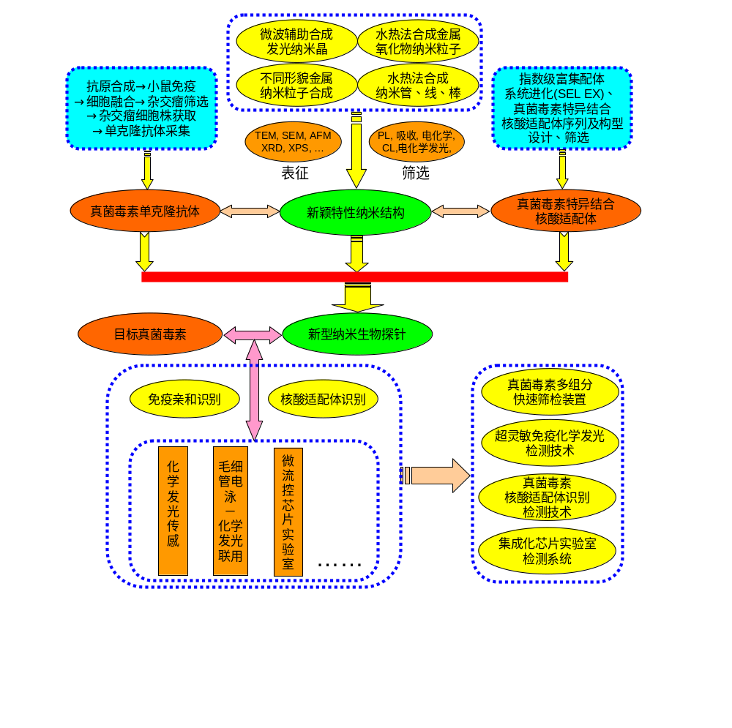
可行性分析:
纳米探针技术已被证明在众多领域显示出了优越性能，纳米材料的生物标记已有一套较成熟的方法可循，免疫亲合分析业已相当成熟，核酸适配体识别分析技术也被证明分析潜力巨大，因而本研究课题无论从理论还是实践来看均意义重大、切实可行。
另外，研究工作所依托的江南大学食品科学与技术国家重点实验室（前身为食品科学与安全教育部重点实验室、工业生物技术教育部重点实验室）在真菌毒素检测技术方面已经取得了不少优秀成果。同时，本课题组长、副组长均熟悉纳米材料合成和纳米生物探针制备技术，多年来一直从事新型纳米材料合成、纳米生物分析、发光分析及分离、微流控芯片研究工作，课题组主要成员吕文平、杨瑞丽、李武熟悉单克隆抗体制备技术及毒素快速筛检装置研究工作，本研究室在食品营养与安全分析、分子生物学方面师资力量雄厚，实验仪器设备充足，有完善的实验动物房和分子生物学、细胞生物学实验室，具备完成真菌毒素单克隆抗体制备、纳米生物探针制备、分析检测等各个环节的能力，可完全保证本研究工作的顺利进行。

3.6课题预期研究成果对相关技术发展的影响和应用转化前景的预测（包括国内外应用或市场现状、潜在用户、市场前景，经济效益和社会作用等）

本研究课题是集食品科学、纳米科学、生命科学及现代分析科学等诸多学科于一体的多学科交叉研究项目，研究内容涉及真菌毒素单克隆抗体制备、新型纳米探针、新型核酸适配体识别、超灵敏化学发光免疫分析、自动化区带分辨化学发光免疫分析、微流控芯片实验室等先进技术与方法。
本课题的研究成果将在涉及食品真菌毒素安全检测的检疫检验、质检、海关、公安等部门得到广泛使用。
同时建立的检测技术与分析平台对于其他食品安全目标物质的快速检测也具有共性借鉴作用。
鉴于国内外目前相对缺少基于纳米探针技术以及基于上述先进技术的真菌毒素快速检测方法和相关产品，因此本研究课题将在很大程度上弥补这方面的不足，能够发展一批具有自主知识产权的新型分析技术和产品，不仅能够很好地解决食品安全检测，尤其是重要真菌毒素快速检测的实际问题，完善我国食品安全管理体系，使我国在食品贸易等国际事务中拥有更大的话语权，同时也能够极大丰富纳米科学研究的内涵，使我国在高端纳米技术应用方面紧随世界步伐，形成自己的产品和新的应用领域，甚至占领部分国际市场。

3.7课题组现有及依托单位承诺提供的支撑条件，其它所需增添的支撑条件和主要仪器设备（说明用途）

研究工作所依托的江南大学有食品科学与技术国家重点实验室和江南大学分析测试中心，拥有强大的师资及大型实验设备（包括SEM、TEM、XRD、Zetal电位仪，比表面积测定仪、圆二色谱仪、Beckman毛细管电泳仪、HPLC、GC、GC-MS、LC-MS、氨基酸分析仪）和众多基础设备，另外申请者所在的食品营养与安全研究所拥有最新MPI-B型多参数化学发光分析测试系统（可进行微流控芯片、毛细管电泳、流动注射、化学发光、电化学发光、电化学等单独分析及联用检测分析）、发光成像系统、紫外-可见分光光度计、荧光分光光度计、PCR仪、层析制备系统、Anthos全自动酶标仪、半制备HPLC和完善的分子及细胞生物学实验室、动物房，可以完全保证研究工作的顺利进行。江南大学图书馆拥有丰富的图书文献和网络数据资源，可以保证本研究课题对文献信息资源的需求，以便及时把握国内外相关研究动态。另外，江南大学食品科学与技术国家重点实验室业已承担数项涉及食品安全的国家自然科学基金项目和“十五”、“十一五”、“863”项目，研究进展顺利。
此外，本课题组与清华大学分析中心李景虹教授研究小组、张新荣教授研究小组建立了长期协作关系，相关测定工作也可在清华大学分析中心进行。本课题小组也正在积极与周边行政质检、检疫检验部门沟通交流，在争取进一步合作事宜。

需要增添下列仪器设备：
紫外检测器 （微流控芯片实验室检测器）
激光诱导荧光检测器（微流控芯片实验室检测器）

3.8课题经费预算表（包括总经费和申请863计划专项经费的支出与来源预算）
单位：万元
预算科目名称 | 合计 | 863计划经费 | 自筹经费
一、经费支出 | 85 | 85
1.设备费 |  | 15.5
（1）购置设备费 |  | 9
（2）试制设备费 |  | 3.5
（3）设备改造与租赁费 |  | 3
2.材料费 |  | 21
3.测试化验加工费 |  | 15.75
4.燃料动力费 |  | 5
5.差旅费 |  | 3
6.会议费 |  | 3
7.国际合作与交流费 |  | 4
8.出版/文献/信息传播/知识产权事务费 |  | 5
9.劳务费 |  | 3.5
10.专家咨询费 |  | 2.45
11.管理费 |  | 6.8
12.其他
二、经费来源 | 85 | 85
1.申请从863计划经费获得的资助 | 85 | 85 | /
2.自筹经费来源 |  | /
（1）其他财政拨款 |  | /
（2）单位自有货币资金 |  | /
（3）其他资金 |  | /
四、协作单位基本情况
（包括协作单位技术研发等方面的实力和基础，与本课题申请的相关情况等）

五、附件
5.1课题依托单位与协作单位之间的知识产权共享协议或合同（如无协作单位可不填写此项）

5.2所属部门、地方科技主管部门为课题提供配套经费和其它支撑条件的承诺证明文件（如无可不填写此项）

5.3其它
食品科学与技术国家重点实验室（江南大学、南昌大学）建设证明文件：

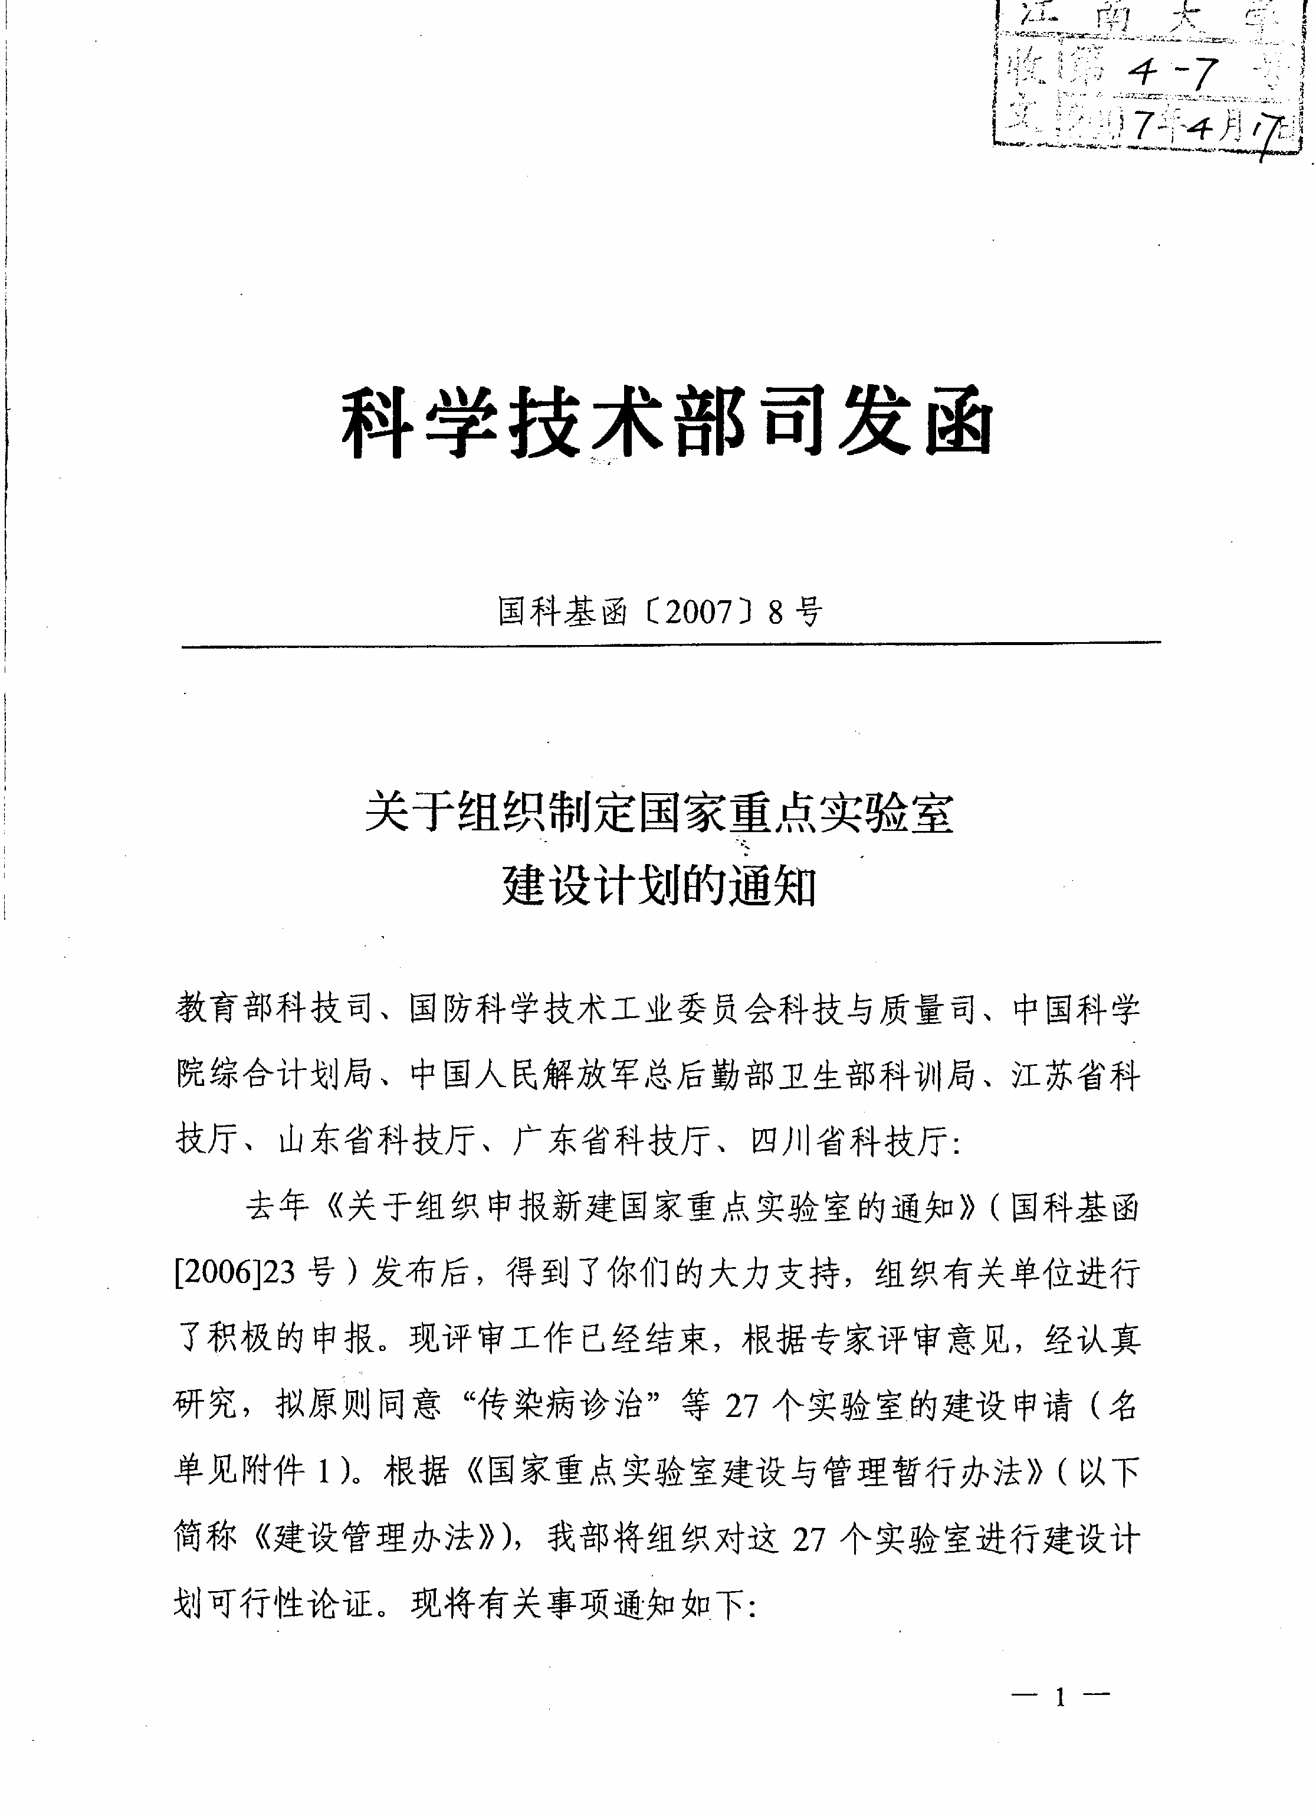

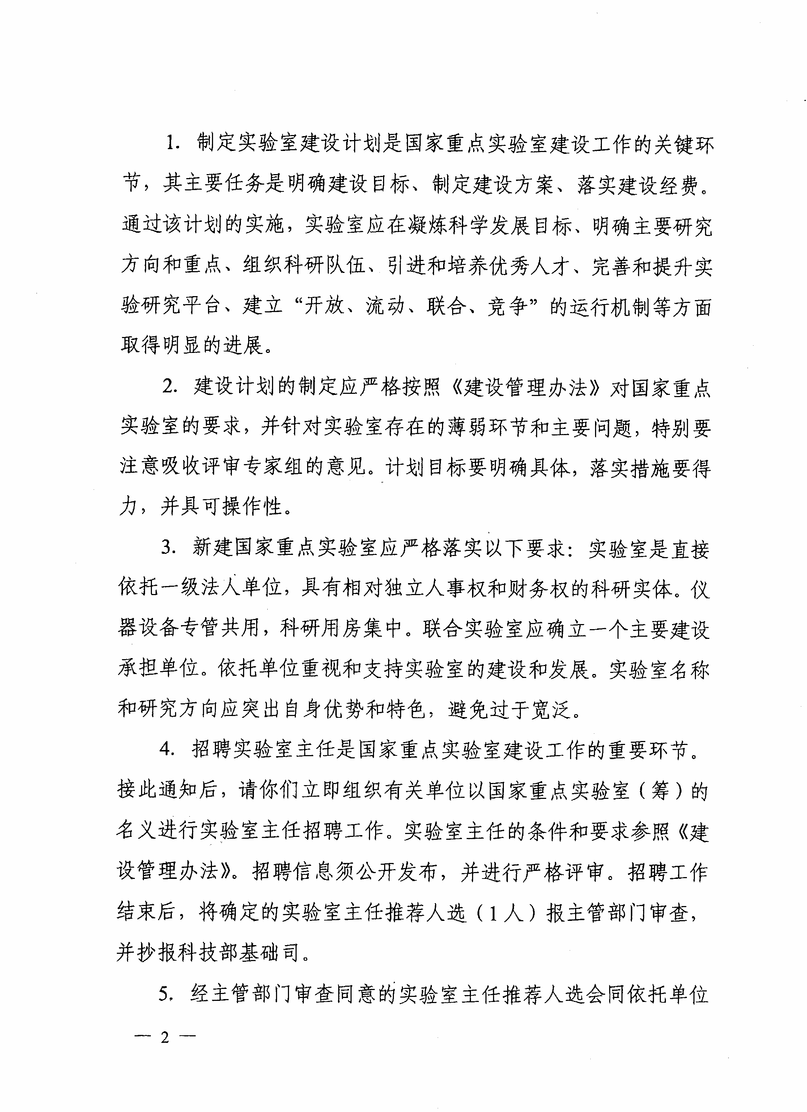

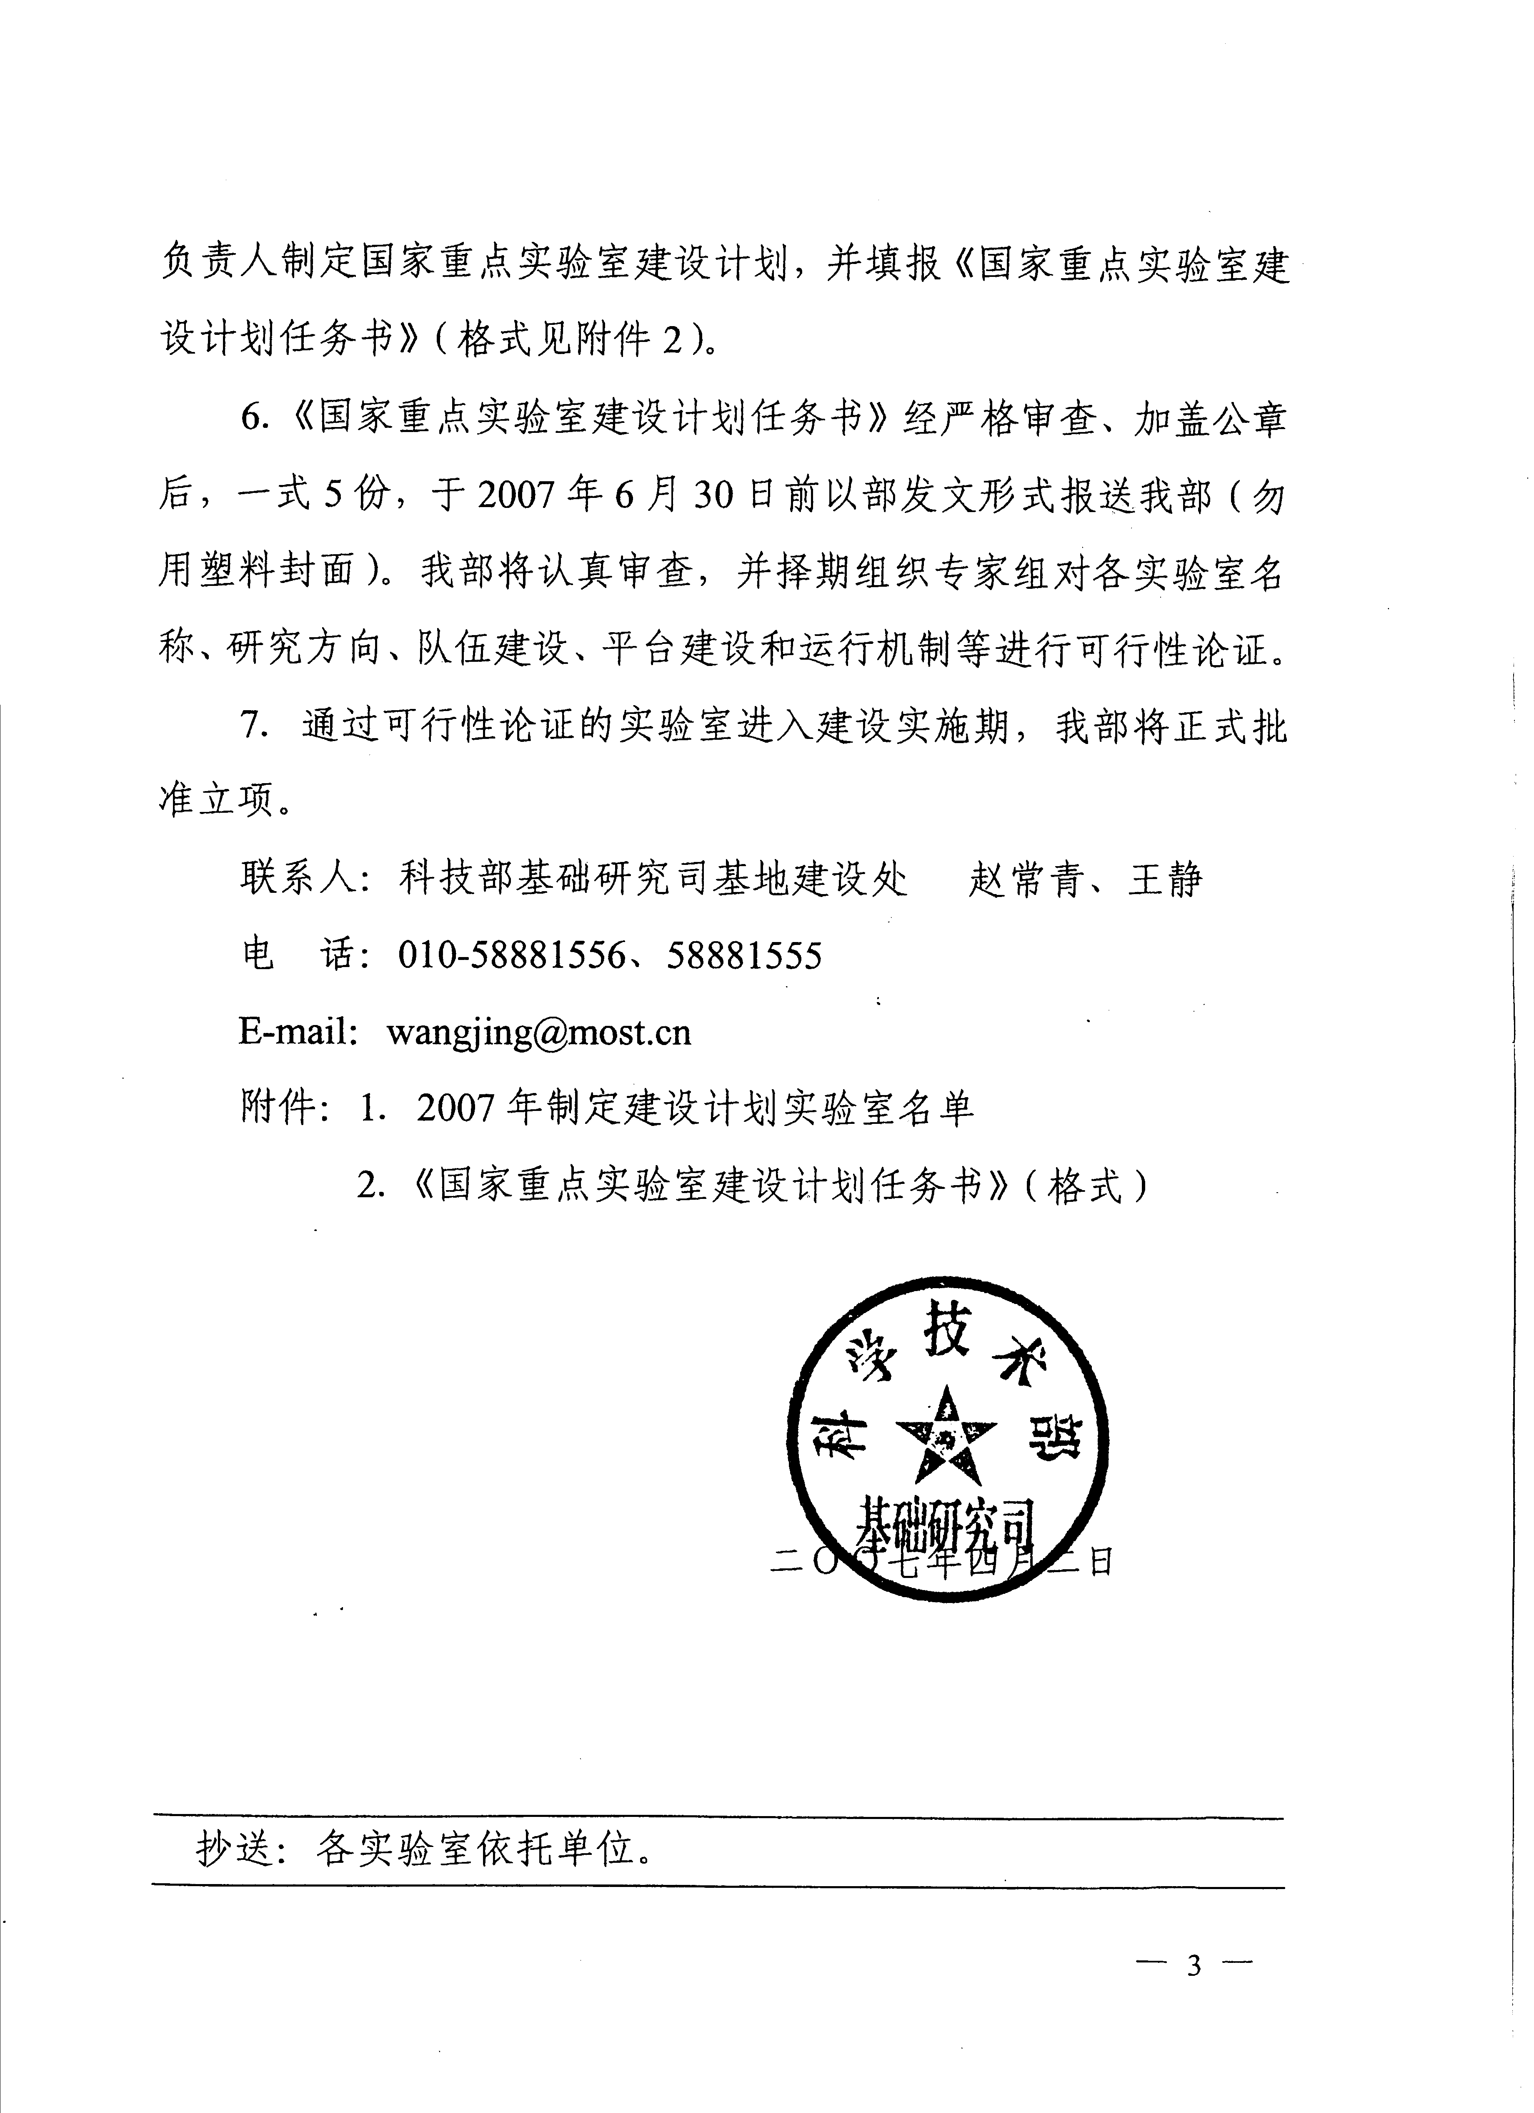

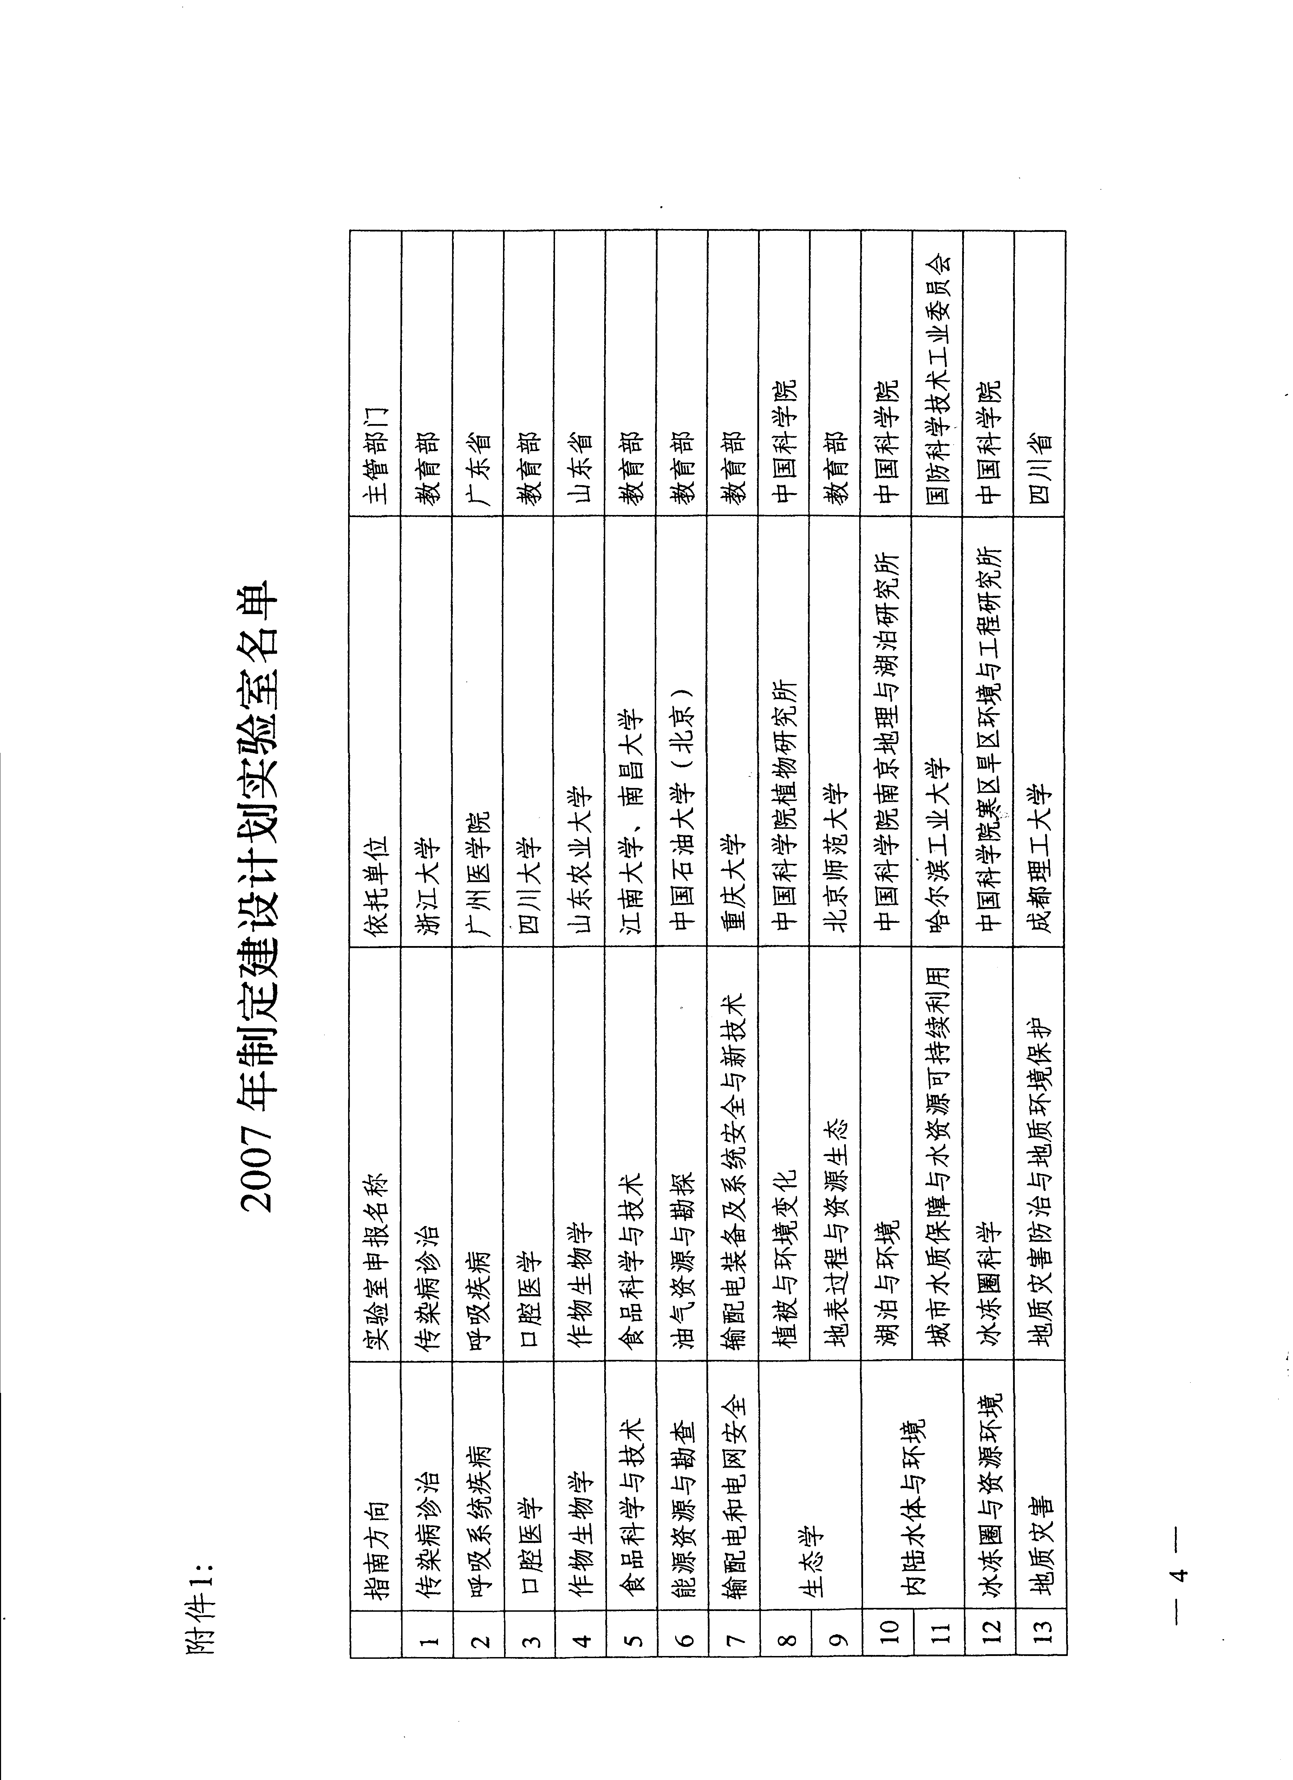

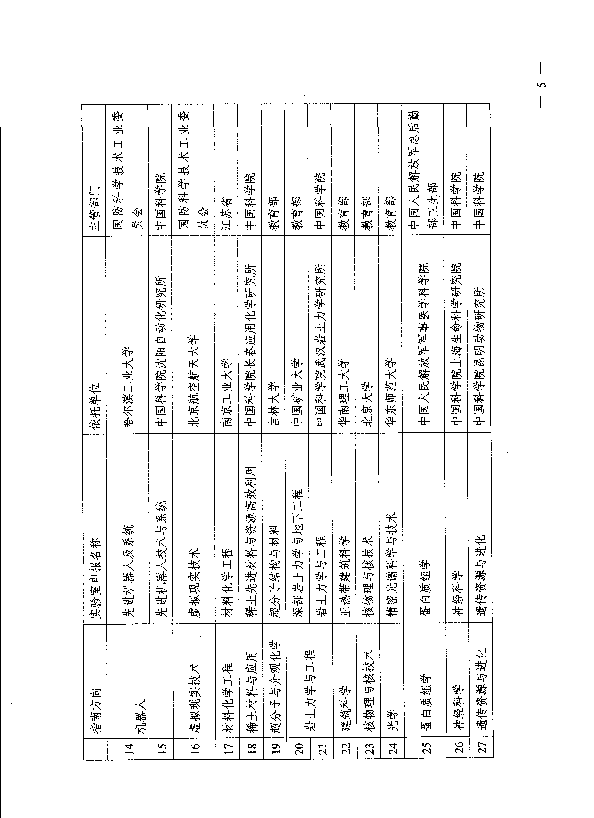

六、审核意见
1．依托单位意见

负责人姓名：
二〇 年 月 日
2．协作单位意见
协作单位（一）

负责人姓名：
二〇 年 月 日
协作单位（二）

负责人姓名：
二〇 年 月 日
协作单位（三）

负责人姓名：
二〇 年 月 日

七、声明

申请人承诺：
我保证申请书中所有信息真实可靠。如有失实，本人将承担相关责任。

申请（负责）人：王周平
2007年5月14日

依托单位承诺：
已对申请人的资格和申请书内容进行了审核。如有失实，本单位将承担相关责任。
依托单位负责人：
年 月 日

其它需要声明的事项 | 是 | 否
1.本课题研究是否涉及敏感的科技伦理问题？（包括人类生命、人类生物样本、私人生命信息、基因信息等）  如涉及，请在其它附件中说明本研究涉及的敏感伦理问题及其处理方式。 | □ | ■
2.是否有申请回避本课题评审的同行专家？  如有，请在表一中列出不超过2名的建议回避的同行专家名单。 | □ | ■
3.课题依托单位是否具有国家级基地称号？  如是，请在表二中列出具体的基地名称，并在其它附件中提供相关证明文件的复印件。 | ■ | □

表一：课题申请单位（申请人）回避申请表

申请受理单位：
由于存在学术观点冲突，在对本课题申请进行评审/评议过程中，请求下述专家或单位予以回避（最多可申请回避两名专家和一家单位，单位回避的原则是，大学到院系，研究院到法人所（中心），企业到法人单位）：
专家姓名 | 工作单位 | 回避理由
单位名称 |  | 回避理由

表二：课题依托单位具有的国家级基地信息

序号 | 类 别 | 基地名称 | 证明文件(附件)
1 | 863计划研发基地
2 | 863计划产业化基地
3 | 国家工程（技术）研究中心
4 | 国家重点实验室 | 食品科学与技术国家重点实验室（筹）（江南大学、南昌大学） | 见5.3附件
5 | 国家工程实验室
6 | 国家认定企业技术中心
7 | 其他

